常州外国语学校（省常中分校）
二00四学年第一学期期中质量检查
八年级物理试卷
命题人： 李 军 审核人： 备课组 校对人： 李 军 批准人： 陆伯春

一、选择（40分，每题2分）
1 | 2 | 3 | 4 | 5 | 6 | 7 | 8 | 9 | 10 | 11 | 12 | 13 | 14 | 15 | 16 | 17 | 18 | 19 | 20
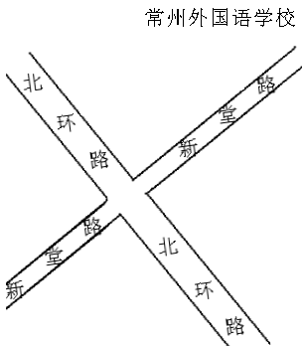1、如图，这是常州地图在我校附近的局部图，八年级同学张晓春
周日返校时，外面正下着小雨，在经过北环路和新堂路的十字
路口直奔外国语学校的路上，他感觉雨是竖直下落的，有关此
时的天气情况下列说法中正确的是
A、此时外面刮的是西南风
B、此时外面无风
C、此时外面刮的是东北风
D、此时外面刮西北风
2、小王同学在国庆节准备从常州出发到苏州去旅游，上了火车坐定后，发现自己的座位刚好面向车行方向，望着站台上的另一趟列车（列车上标有“南京——上海”字样），一会儿觉得自己乘的列车已经在向前缓缓开动，可过了两分钟还没有感到列车行驶过程中的振动感觉，仔细一看，发现自己所乘列车的确没开，站台上的另一趟列车却不见了踪影。关于小华起初觉得自己所乘列车已经开出和另一趟列车的去向，下列说法正确的是
A、起初小华选取了另一趟列车为参照物，另一趟列车是开往南京的列车
B、起初小华选取了自己所乘列车为参照物，另一趟列车是开往南京的列车
C、起初小华选取了另一趟列车为参照物，另一趟列车是开往上海的列车
D、起初小华选取了自己所乘列车为参照物，另一趟列车是开往上海的列车
3、小明乘旅游大巴前往南京，他的座位位于最后一排，此刻汽车正向前匀速行驶。他以正常速度匀速直线步行到车子前部去倒水，然后仍以相同的速度匀速直线步行回到座位。若去倒水过程中步行所用时间为8S，则他回到座位的过程中步行所用的时间
A、等于8S B、小于8S C、大于8S D、无法判断
4、当你站在公共汽车站台上，有时能够看见鸣着喇叭的汽车从面前飞快地驶过，下列关于这辆汽车在一边鸣喇叭一边离你越来越近的过程中，人的观察体验正确的是
A、响度越来越大，音调越来越高
B、响度越来越大，音调保持不变
C、响度保持不变，音调越来越高
D、响度和音调都保持不变
5、下列各图中，不符合实际情况的图是
A、冷天向碗中倒入一些热开水，水面会向上冒出许多白汽
B、用火焰对锅底加热，锅内的水会出现如图所示的翻滚现象
C、夏天从冰箱里取出的冰棍会向上冒白汽
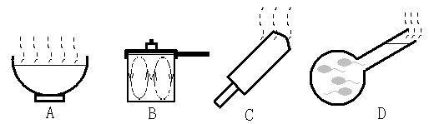D、用火焰对烧瓶的颈部加热，当上面的水沸腾时，下面瓶中的小蝌蚪仍然在自由地游动

6、下列关于长度、时间、速度的单位中，都属于国际单位的一组是
A、km；h；km/h B、m；s；m/s C、m；h；m/s D、m；s；km/h
7、你们教室内部空间大小（即教室容积）最接近下列数据中的哪一个数值？
A、25m³ B、250m³ C、2500m³ D、25000m³
8、将刻度尺的一端紧压在桌面上，另一端伸出桌面，拨动刻度尺使它振动，发现伸出越长，刻度尺振动越慢。口琴正是利用这一原理制成的一种乐器，它是靠金属片振动发声的，在演奏“12 34 56 i”乐曲片段的过程中
A、吹奏到的金属片越来越短，音调越来越高
B、吹奏到的金属片越来越长，音调越来越高
C、吹奏到的金属片越来越短，音调越来越低
D、吹奏到的金属片越来越长，音调越来越低
9、室内温度为20℃，此时用浸有少量酒精的棉花裹在温度计的玻璃泡上，随着酒精的迅速蒸发，下面哪幅图正确反映了温度计读数随时间的变化？
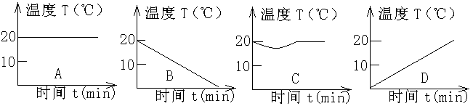

10、几乎所有同学在小的时侯都非常喜爱看《西游记》这部电视剧，对于其中的烟雾萦绕的人造“仙境”我们在一些舞台表演中也经常看见，对此现象的相关说法正确的是
A、是导演安排喷出的某种特殊物质直接形成的无毒无味的“白烟”，后来的浓度降低直到消失
B、白色的“烟”实质就是小水珠
C、形成“烟”的过程需要吸收热量
D、这种“烟”会影响舞台演员的身体健康，我们在实际生活中一般不会接触这种物质。
11、《西游记》电视剧的一些神话场面在我们现在看来表现手法显得比较笨拙，现在制作的一些出神入化的电视画面则要自然流畅得多，这是得益于电脑技术在影片制作中的应用。但在当时电脑技术应用还不成熟的条件下，导演是如何实现孙悟空腾空翻上几个跟头到达云层里呢？这里实际上是利用了背景画布。为了实现孙悟空的在腾空的同时又翻跟头到达云层，下列哪种做法最符合当时的实际情况？
A、“孙悟空”站在台上翻跟头，同时将画有天空背景的画布向上拉动
B、“孙悟空”站在台上翻跟头，同时将画有天空背景的画布向下拉动
C、让画有天空背景的画布静止，用绳索拉着“孙悟空”向上运动，同时表演翻跟头
D、让画有天空背景的画布静止，让“孙悟空”从高空跳下，同时表演翻跟头
12、一列列车正在匀速直线行驶，若在第1分钟内通过的路程为900m，则在后来的2分钟内的速度为多少m/S？
A、900 B、1800 C、15 D、30
13、甲、乙两汽车在水平路面上做匀速直线运动，通过的路程之比为2：3，所用时间之比为3：5，则甲、乙两汽车速度之比为
A、2：5 B、10：9 C、9：10 D、5：2
14、振动频率相同的两个声音一定有
A、相同的音色 B、相同的振幅 C、相同的音调 D、相同的响度
15、为了比较两个物体运动的快慢，则
A、只要比较两物体路程 B、只要比较两物体运动时间
C、只要比较单位时间内通过的路程 D、以上方法均可
16、生长在沙漠中的仙人掌长有针状的叶子，这是自然选择的结果，这样的结构更有利于
A、防止野兽来吃 B、增加与阳光的接触面积有利于进行光合作用
C、减少水分的蒸发 D、增加表面积充分吸收沙漠中的水
17、百米赛跑时，终点裁判根据哪种方式计时比较精确？
A、听到枪声开始计时 B、看见发令枪冒烟
C、看到发令员小红旗往下挥就开始计时 D、以上方法均可
18、下列事实不能明显说明声音具有能量的是
A、振动的喇叭可以“吹”灭蜡烛火焰
B、汽车从马路上开过，马路旁居民窗户嗡嗡作响
C、美妙的音乐能陶冶人的心灵
D、利用超声波来击碎体内结石
19、小明同学在家中用电热水壶烧水，第一次烧了半壶水直到沸腾，第二次仍用该壶烧了一壶水直到沸腾，则两次水温随时间变化关系正确的是（第一次为细线，第二次为粗线）
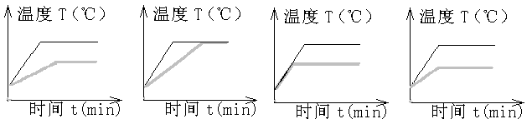

A B C D
20、液化石油气是通过加压的方法以液体的形式储存到钢瓶中。居民在使用中发现，冬天使用瓶装液化气，当接近用完还剩余少量液体时，早晚烧饭时即使将阀门拧到最大，煤气灶阀门也开到最大，火力也很小，只有中午使用时火力才较为正常，有关这一现象的说法正确的是
A、早晨和晚上温度较低，瓶内液体不能蒸发
B、冬天充的液化气杂质较多，用于燃烧的气体所占比例降低
C、中午温度高，液化气燃烧效果比早晚好，因此火力大
D、中午气温比早晚要高，瓶内液体蒸发加快，供气速度加快
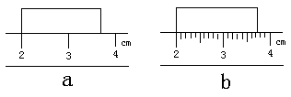二、填空（38分，21—30每空1分，31—32每空2分）
21、如图，同一物体用最小刻度不同的a、b两
把刻度尺中进行测量，a图的分度值为
__________㎝，读数为_________cm；b图的分度值为_________㎝，读数为________cm。
22、人正常步行的速度为4_______，骑自行车正常速度为15________。（填上合适的速度单位）
23、烧开水时先后发生的两个物态变化是___________和___________，前者需要_______热，后者需要________热。
24、张明买了一张周日去杭州的汽车票。周五晚上他听了常州的天气预报：“……，明天早晨最低温度2℃，明天最高温度18℃……”。第二天早晨，春光明媚，上车后发现车上已经有了很多人，除司机旁边的窗户没有关外，所有旅客的窗户都关得严严实实，窗户上模糊一片，看不清楚外面的人，这是由于车窗的_______侧有小水珠。车子上路后，张明发现司机一侧的窗户还是略微打开着。到了上午九点，车外的阳光、山村清晰地耀入眼底。在以上过程中，车窗上先后发生的两个物态变化是_________和________，司机在早晨开车时将旁边的窗户略微打开是为了防止________________。车子沿着高速公路进入浙江地区，开始下起了细雨，顿时，窗户上立刻出现一片模糊，张明看着飘落在窗户玻璃上的雨水，想着高速行驶的汽车，立刻有了正确的解释，这是由于______________________________________________________________________。
25、龟兔赛跑的故事中，若比赛路程为610m，乌龟一直爬行，所用时间为1小时，兔子先用20s跑了100m，然后靠在一颗大树下睡了1小时，最后用40s跑完了剩下的路程，结果后到了。在这则故事中要比较两者运动的平均速度大小，可以采用相同路程比_________的方法来判断，也可以通过计算它们的平均速度来进行比较。乌龟在整段路程中的平均速度为_________km/h，兔子在整段路程中的平均速度为___________km/h。
26、一列长600m的列车，速度为30m/s，完全通过1500m的隧道所需要的时间为_______s，列车全部在隧道里的行驶的时间为_______s。
27、举出两个利用超声波来工作的仪器：______________________、__________________。
28、举出两例常见的产生较大噪声的物体_____________________、__________________。
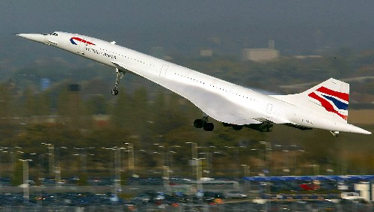
29、法航的协和客机曾经是世界上最快的民航客机。在一次旅行中，当飞机达到巡航高度时，乘客纷纷拿出他们的相机，对着驾驶舱内显示飞机飞行速度、高度和舱外温度的显示屏照着相。显示屏上写着：“2马赫，时速1350英里；飞行高度58000英尺（17678米）；温度零下61摄氏度。”。（1马赫即一倍音速，这里的音速指通常情况下声音在空气中的速度）。飞机飞行的速度为________m/s，相当于________km/h。地球虽大（赤道半径约6378km），但在这样的超音速飞机面前无疑变成了一个地球村，如果你乘坐这样的飞机，要想到达地球上离你最远的地方，飞机按照显示屏上所显示的数据飞行，需要______小时，（π取3.14，计算结果小数点后保留3位，四舍五入）
30、如图，图中的曲谱是选自理查德.克莱德曼演奏的钢琴曲秋日私语，左上方J=70表示每分钟演奏70拍。此乐曲共54小节，每小节四拍，这是其中的三小节，上面的为高音谱，下面的为低音谱。同一谱中音符位置越高，音就越高。请仔细观察谱中提供的相关信息及相关说明，解答以下问题。
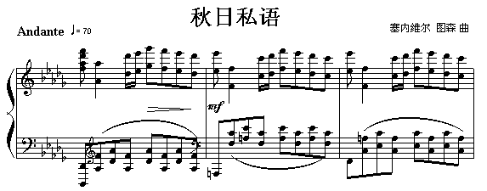

（1）在图中三小节中找到最高音，并在上面画上圆圈，在最低音上画上方框。
（2）按照标准演奏此曲所用的时间为___________S。（小数点后面保留1位数字）
（3）这是一首李明同学百听不厌的钢琴曲，傍晚他散步去阿姨家，一边走，一边不断重复播放着这首乐曲，为了感受音乐的旋律，他每听到一拍就向前迈一步。若每步的距离均为60cm，阿姨家离他家700m，则李明同学散步的速度为______m/s，照这样的速度匀速步行到阿姨家，他共要播放这首音乐_____次。（忽略重复播放的时间间隔）
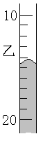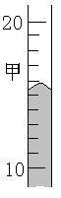31、声音在遇到障碍物后会发生反射，声音在海水中的传播速度为1500m/S，从海洋探测船上向海底中发出声音后经海底反射后2S接受到返回的声音，此处海水的深度为__________m。
32、如图，甲、乙两支温度计的读数分别为，甲：_________，乙________。（读数时，视线要与凸形液面顶部相平）
三、实验与设计（12分）
33、利用酒精、棉花、温度计，这三种器材设计一个实验。并说明该实验体现的物理道理。

34、在探究水的沸腾实验时，为了节约实验时间，你会怎样做？说出两点可行的做法。

四、计算（10分，第35题6分，第36题4分）
35、在第28届奥运会上，我国选手刘翔在参加110米栏的比赛中，以12.91秒的成绩获得该项目的世界冠军，他在比赛路程中的平均速度为多少？

36、如图，这是今年某次台风生成后的卫星云图，圆心为台风中心，在生成后的24小时内,其中心向北偏西方向运动了一段路程，黑色圆圈范围内为台风的主要影响区域，如果台风中心正以如图所示的方向作匀速直线运动，且影响半径保持不变，通过作图标明：当台风中心运动到什么位置时将影响到我市？（必须保留作图痕迹，台风中心用实心点表示）运用图中提供的相关信息，测量并计算台风生成后多少小时后影响到我市？（要有对图象的分析、测量和计算说明，只写出结果不得分，答案不要保留小数）
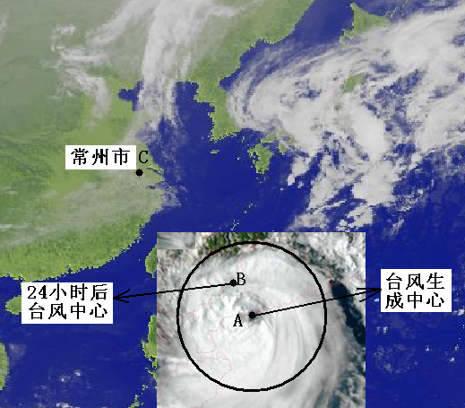

评分标准及答案
一、选择题（每题2分）
题号 | 1 | 2 | 3 | 4 | 5 | 6 | 7 | 8 | 9 | 10
答案 | A | A | A | A | C | B | B | A | C | B
题号 | 11 | 12 | 13 | 14 | 15 | 16 | 17 | 18 | 19 | 20
答案 | B | C | B | C | C | C | B | C | B | D
二、填空题
21、1，1.7（1.6或1.8），0.1，1.73（1.72或1.74）
22、km/h，km/h
23、汽化，液化，吸，放
24、内，液化，汽化，前方玻璃出现液化现象（或小水珠），窗外玻璃上的水迅速蒸发使玻璃温度下降，车内水蒸气遇冷液化成小水珠
25、时间，0.61，0.6
26、70，30
27、超声测速仪、B超诊断仪（声纳、超声波清洗器，超声波焊接器，凡属于生产生活中已被应用的都正确，允许在表达仪器时用陈述性语句，如测量速度的超声波仪器，但只写作用不出现仪器二字不得分）
28、大型挖掘机、汽车的鸣笛声（只要属于日常生活中的噪声均可）
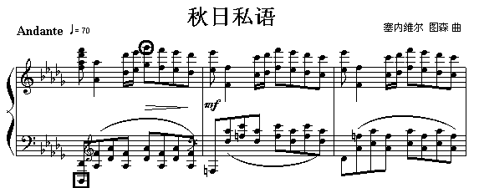29、680，2448，8.204（此答案唯一，与此答案有出入就意味着过程错误，不得分）
30、

31、1500
32、16℃、—14℃
三、实验与设计
33、将棉花浸在酒精中，然后将酒精棉花取出，包在温度计玻璃泡的外面，观察温度计读数的变化。本实验可以说明液体蒸发需要吸热。（只要学生回答思路正确，表达没有错误，均给满分。若表达出现科学性错误，在已给分的基础上酌情扣1—2分）
34、减少水量；增大火力；盖盖子；用温水（只要方法可行，均给分，每个方法3分。若出现理论上可行，但实际操作很困难的做法要扣2分）

35、V=S/t=110m/12.91s=8.52m/s（公式3分，计算代入3分，结果2分。结果若为8.5m/s也正确，若取9m/s则要扣2分。只写公式没有代入数据也无结果不得分。公式没写或公式表达错误但过程与结果正确仅仅扣公式分2分。公式正确但代入与结果均错误可以给公式分3分。计算代入过程可以不带单位，但结果要带单位，若结果不带单位，但是在“答”的时候有单位可看做结果有单位。缺少已知和答不扣分）
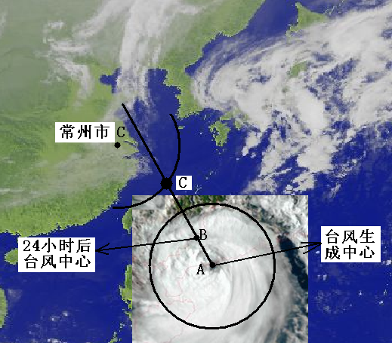36、

- 关于作图：要作出台风中心匀速直线运动的路线，然后以常州为圆心，以影响半径为半径作圆，与运动路线相交于C点，C点即为所求台风中心。（图中缺少运动路线和圆规作图痕迹即不符合题中要求，不得分）
用刻度尺测量AB、AC之间的距离。（缺少这一步骤不得分，如果没写测量步骤但在计算时用到这一距离，不扣分。由于测量误差，学生不通过正确的分析过程靠估计也可能猜到符合答案范围的结果，因此缺少分析解答过程直接得出结果不得分。）计算方法：T=（AC/AB）*t。=（3.3cm/1.1cm）*24h=72h。（在正确的测量和计算基础上，结果在60—80小时范围都视为正确）

